

   
   
MODULO

FUNDAMENTOS DE MATEMATICAS Y LOGICA DE PROGRAMACION

CONJUNTOS Y ALGORITMOS  
   
ACTIVIDAD 1  
UNIDAD # 1

   
KAREN YULIANA MUÑOZ DURAN  
INGENIERIA EN SEGURIDAD Y SALUD EN EL TRABAJO  
   
 

AÑO   
2019

**PREGUNTAS Y RESPUESTAS**

1. ¿Cuántos estudiantes se encuentran inscritos para tomar los módulos de inglés y también Informática, pero no en Contabilidad?

**R/:** 11

1. ¿Cuántos estudiantes estudian solamente Contabilidad?

**R/:** 4

1. Realice la gráfica en el Diagrama de venn, correspondiente para dar solución a las anteriores preguntas.

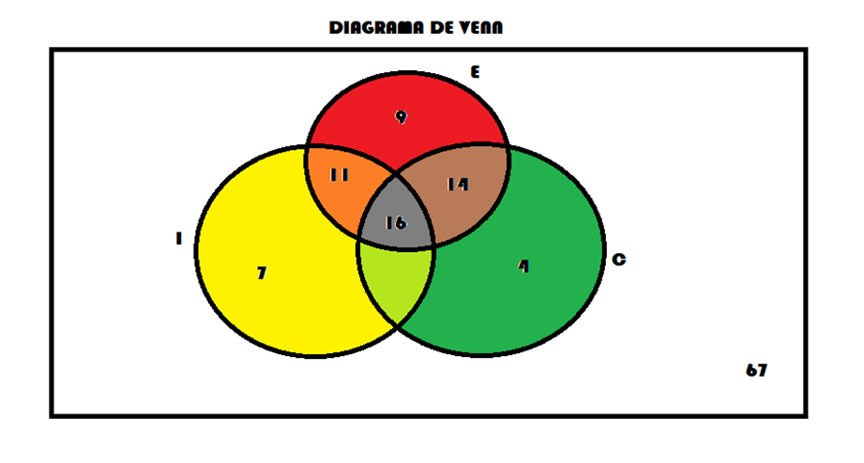

1. Redacte las proposiciones simples de la información dada para formar las proposiciones compuestas.
2. Encuentre el valor de verdad de cada una de las proposiciones compuestas que formó.

**R/:**

P: 11 personas estudian inglés & informática (V)

Q: 4 estudiantes solamente estudian contabilidad (V)

**Proposición compuesta** 11 personas estudian inglés e informática y 4 estudiantes solamente estudian contabilidad.

**P^Q**

**P Q P^Q P^Q = V**

**V V V**

**V V F**

**F V F**

**F F F**

P: 67 es el total de estudiantes inscritos en la fundación. (V)

Q: 16 estudiantes estudian solamente informática. (F)

67 es el total de estudiantes inscritos en la fundación o 16 estudiantes estudian solamente informática.

**PvQ**

**P Q PvQ PvQ= V**

**V V V**

**V F V**

**F V V**

**F F F**